2025年重庆高考真题化学试题
学校:___________姓名：___________班级：___________考号：___________

一、单选题
1．抗日战争时期，根据地物资紧缺，军民自力更生，就地取材，采用下列方法生产化工产品，其中利用了氧化还原反应原理的是
A．用石磨代替打浆机碾碎硝化棉 B．用陶缸作反应器以硫黄为原料生产硫酸
C．通过蒸馏法以自酿的白酒为原料生产工业酒精 D．通过水解法以植物油和熟石灰为原料生产甘油
2．下列化学科普实验所涉及物质的性质或应用描述正确的是
选项 | 科普试验 | 性质或应用
A | 焰色试验 | Na和K的焰色均为紫色
B | 漂白实验 | ${\text{Cl}}_{2}$和${\text{SO}}_{2}$均可使品红溶液永久褪色
C | 蛋清变性 | 醋酸铅溶液和甲醛溶液均可使蛋白质变性
D | 铜板刻蚀 | 氯化铁溶液和浓硫酸均可在常温下刻蚀铜板
3．下列有关离子反应错误的是
A．Ca(OH)₂溶液滴入NaHSO₃溶液中：${\text{SO}}_{3}^{2−}+{\text{Ca}}^{2+}={\text{CaSO}}_{3}↓$
B．${\text{Na}}_{2}{\text{O}}_{2}$加入水中：$2{\text{Na}}_{2}{\text{O}}_{2}+2{\text{H}}_{2}\text{O}=4{\text{Na}}^{+}+4{\text{OH}}^{−}+{\text{O}}_{2}↑$
C．${\text{NO}}_{2}$通入水中：$3{\text{NO}}_{2}+{\text{H}}_{2}\text{O}=2{\text{H}}^{+}+2{\text{NO}}_{3}^{−}+\text{NO}$
D．${\text{Cl}}_{2}$通入NaBr溶液中：${\text{Cl}}_{2}+2{\text{Br}}^{−}={\text{Br}}_{2}+2{\text{Cl}}^{−}$
4．下列实验操作符合规范的是
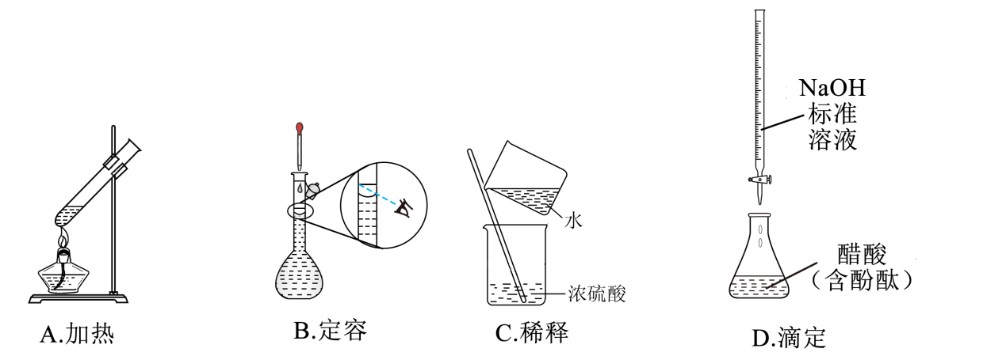
A．加热 B．定容 C．稀释 D．滴定
5．根据元素周期律，同时满足条件（ⅰ）和条件（ⅱ）的元素是
（ⅰ）电负性大于同族其他元素；（ⅱ）第一电离能高于同周期相邻的元素
A．Al B．Si C．B D．Be
6．温郁金是一种中药材，其含有的某化学成分 M 的结构简式如下所示：
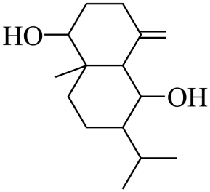
下列说法正确的是
A．分子式为C₁₅H₂₄O₂ B．手性碳有3个
C．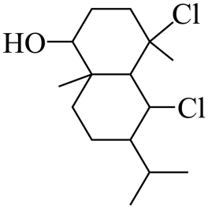为M的加成反应产物 D．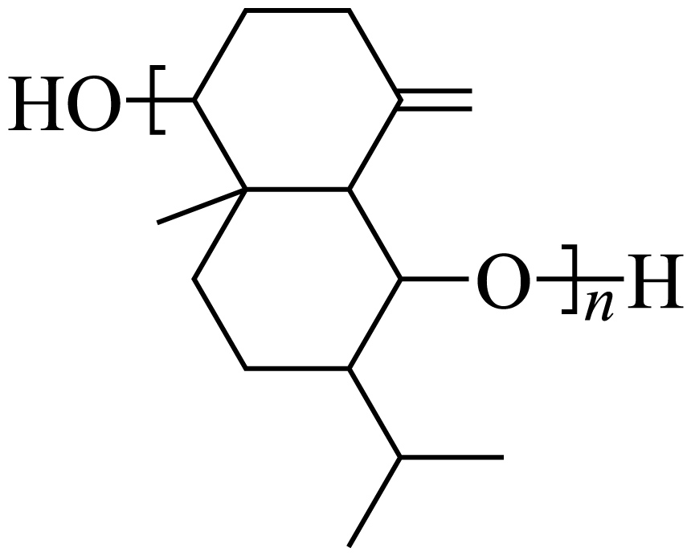为M的缩聚反应产物
7．三种氮氧化物的结构如下所示：
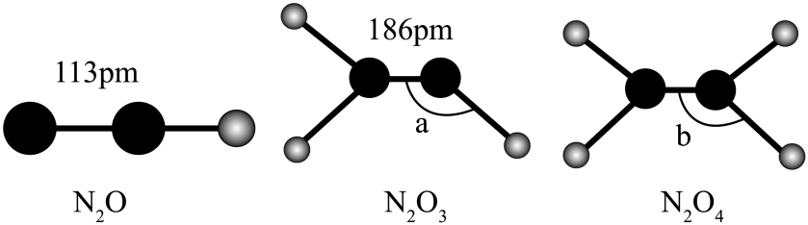
下列说法正确的是
A．氮氮键的键能：${\text{N}}_{2}\text{O}>{\text{N}}_{2}{\text{O}}_{3}$ B．熔点：${\text{N}}_{2}{\text{O}}_{3}>{\text{N}}_{2}{\text{O}}_{4}$
C．分子的极性：${\text{N}}_{2}{\text{O}}_{4}>{\text{N}}_{2}\text{O}$ D．$\text{N}−\text{N}−\text{O}$的键角：$\text{a}>\text{b}$
8．化合物X的晶胞如图所示，下列叙述正确的是
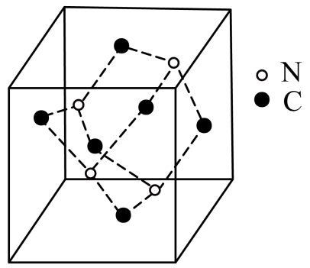
A．X中存在$\text{π}$键 B．X属于混合型晶体 C．X的化学式可表示为${\text{C}}_{3}{\text{N}}_{4}$ D．X中C原子上有1对孤电子对
9．下列实验操作及其现象不能推出相应结论的是
选项 | 操作及现象 | 结论
A | 将点燃的镁条迅速伸入集满${\text{CO}}_{2}$的集气瓶种，产生白烟和黑色固体 | ${\text{CO}}_{2}$具有氧化性
B | 用pH计测得碳酸钠溶液的pH小于苯酚钠溶液的pH | 酸性：碳酸>苯酚
C | 在盛有稀盐酸的试管中加入锌片，产生气泡；再将铜丝插入试管且接触锌片，产生气泡的速率增大 | 反应速率：电化学腐蚀>化学腐蚀
D | 将一定浓度的葡萄糖溶液滴入新制$\text{Cu}{\left(\text{OH}\right)}_{2}$悬浊液中，加热，生成砖红色沉淀 | 葡萄糖属于还原糖
A．A B．B C．C D．D
10．下图为AgCl-Sb二次电池的放电过程示意图如图所示。
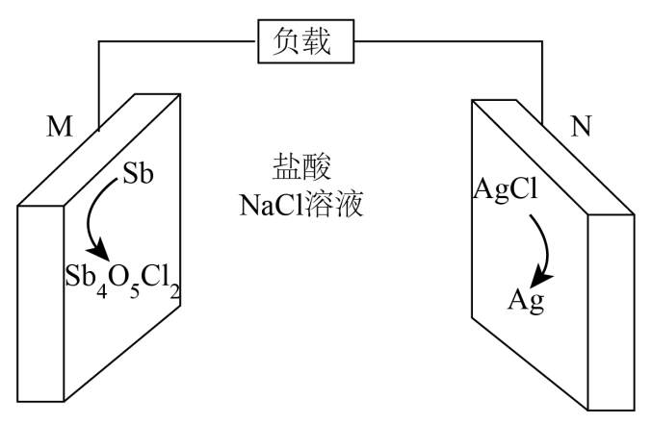
下列叙述正确的是
A．放电时，M极为正极
B．放电时，N极上反应为$\text{Ag}−{\text{e}}^{−}+{\text{Cl}}^{−}=\text{AgCl}$
C．充电时，消耗4 mol Ag的同时将消耗$1{\text{mol Sb}}_{4}{\text{O}}_{5}{\text{Cl}}_{2}$
D．充电时，M极上反应为${\text{Sb}}_{4}{\text{O}}_{5}{\text{Cl}}_{2}+12{\text{e}}^{−}+10{\text{H}}^{+}=4\text{Sb}+2{\text{Cl}}^{−}+5{\text{H}}_{2}\text{O}$
11．某化合物由原子序数依次增大的长周期主族元素X、Y和Z组成。X的价层电子数为4，Y只有一个未成对电子，Z⁺的电子占据的最高能级为全充满的4p能级。关于这三种元素说法正确的是
A．X、Y和Z位于同一周期 B．氧化物的水化物碱性最强的是X
C．单质熔点最高的是Y D．原子半径是最大的是Z
12．肼（${\text{N}}_{2}{\text{H}}_{4}$）与氧化剂剧烈反应，释放大量的热量，可作火箭燃料。已知下列反应：
①$2{\text{NH}}_{3}\left(\text{g}\right)+3{\text{N}}_{2}\text{O}\left(\text{g}\right)=4{\text{N}}_{2}\left(\text{g}\right)+3{\text{H}}_{2}\text{O}\left(\text{l}\right)$ ${\text{ΔH}}_{1}=\text{akJ}/\text{mol}$
②${\text{N}}_{2}\text{O}\left(\text{g}\right)+3{\text{H}}_{2}\left(\text{g}\right)={\text{N}}_{2}{\text{H}}_{4}\left(\text{l}\right)+{\text{H}}_{2}\text{O}\left(\text{l}\right)$ ${\text{ΔH}}_{2}=\text{bkJ}/\text{mol}$
③${\text{N}}_{2}{\text{H}}_{4}\left(\text{l}\right)+9{\text{H}}_{2}\left(\text{g}\right)+4{\text{O}}_{2}\left(\text{g}\right)=2{\text{NH}}_{3}\left(\text{g}\right)+8{\text{H}}_{2}\text{O}\left(\text{l}\right)$ ${\text{ΔH}}_{3}=\text{ckJ}/\text{mol}$
则反应${\text{N}}_{2}{\text{H}}_{4}\left(\text{l}\right)+{\text{O}}_{2}\left(\text{g}\right)={\text{N}}_{2}\left(\text{g}\right)+2{\text{H}}_{2}\text{O}\left(\text{l}\right)$的$ΔH（kJ·{mol}^{−1}）$为
A．$\frac{1}{4}\left(\text{a}+3\text{b}−\text{c}\right)$ B．$\frac{1}{4}\left(\text{a}−3\text{b}+\text{c}\right)$ C．$\left(\text{a}−3\text{b}+\text{c}\right)$ D．$\left(\text{a}+3\text{b}−\text{c}\right)$
13．某兴趣小组探究沉淀的转化。将2mL 0.1mol·L⁻¹ AgNO₃溶液与同浓度同体积的NaCl溶液混合，得悬浊液1，然后进行如下实验。下列叙述错误的是
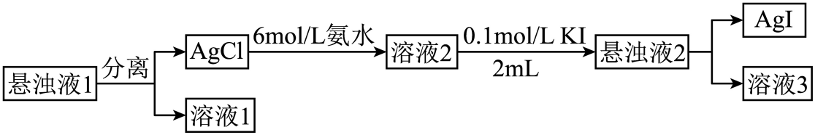
A．溶液1中$\text{c}\left({\text{Ag}}^{+}\right)+\text{c}\left({\text{Na}}^{+}\right)+\text{c}\left({\text{H}}^{+}\right)=\text{c}\left({\text{Cl}}^{−}\right)+\text{c}\left({\text{NO}}_{3}^{−}\right)+\text{c}\left({\text{OH}}^{−}\right)$
B．溶液2中$\text{c}\left({\text{Cl}}^{−}\right)>\text{c}\left({\left[\text{Ag}{\left({\text{NH}}_{3}\right)}_{2}\right]}^{+}\right)$
C．溶液3中$\text{c}\left({\text{H}}^{+}\right)=\text{c}\left({\text{OH}}^{−}\right)$
D．上述实验可证明${\text{K}}_{\text{sp}}\left(\text{AgCl}\right)>{\text{K}}_{\text{sp}}\left(\text{AgI}\right)$
14．$\text{Cr}{\left(\text{OH}\right)}_{3}$是两性氢氧化物，其沉淀分离的关键是控制溶液pH。25 ℃时，某溶液中$\text{c}\left({\text{Cr}}^{3+}\right)$与$c\left({\left[\text{Cr}{\left(\text{OH}\right)}_{4}\right]}^{−}\right)$的总和为c。- lg c随pH的变化关系如图所示（忽略体积变化）。
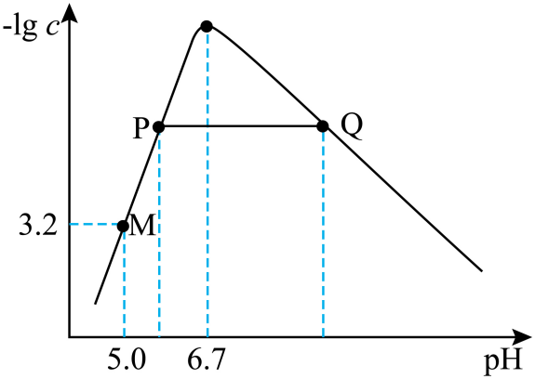
已知：
$\text{Cr}{\left(\text{OH}\right)}_{3}\left(\text{s}\right)⇌{\text{Cr}}^{3+}\left(\text{aq}\right)+3{\text{OH}}^{−}\left(\text{aq}\right)$ ${\text{K}}_{\text{sp}}$
$\text{Cr}{\left(\text{OH}\right)}_{\text{3}}\left(\text{s}\right){\text{+OH}}^{\text{-}}\left(\text{aq}\right)⇌{\left[\text{Cr}{\left(\text{OH}\right)}_{\text{4}}\right]}^{−}\left(\text{aq}\right)$ $\text{K}={10}^{−0.4}$
下列叙述正确的是
A．由M点可以计算${\text{K}}_{\text{sp}}={10}^{−30.2}$ B．${\text{Cr}}^{3+}$恰好沉淀完全时pH为6.7
C．P点沉淀质量小于Q点沉淀质量 D．随pH增大$\frac{\text{c}\left({\text{Cr}}^{3+}\right)}{\text{c}\left(\text{[Cr}{\left(\text{OH}\right)}_{\text{4}}{\text{]}}^{\text{-}}\right)}$先减小后增大

二、解答题
15．硒(Se)广泛应用于农业和生物医药等领域，一种利用H2Se热解制备高纯硒的流程如下：
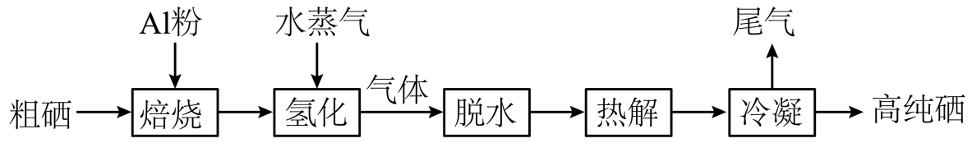
已知H₂Se的沸点为231K，回答下列问题：
(1)真空焙烧时生成的主要产物为${\text{Al}}_{2}{\text{Se}}_{3}$，其中Se的化合价为 ，Al元素基态原子的电子排布式为 。
(2)氢化过程没有发生化合价的变化，Al元素转化为Al₂O₃·xH₂O，则反应的化学方程式为 。
(3)热解反应：${\text{H}}_{2}\text{Se}\left(\text{g}\right)⇌\text{Se}\left(\text{g}\right)+{\text{H}}_{2}\left(\text{g}\right)$ $\text{ΔH}>0$。冷凝时，将混合气体温度迅速降至500K得到固态硒。Se由气态直接转变为固态的过程称为 。迅速降温的目的 ；冷凝后尾气的成分为 (填化学式)。
(4)Se的含量可根据行业标准YS/T 226.12-2009进行测定，测定过程中Se的化合价变化如下：
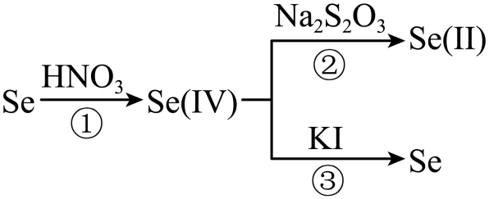
称取粗硒样品0.1000g，经过程①将其溶解转化为弱酸H₂SeO₃，并消除测定过程中的干扰。在酸性介质中，先加入0.1000mol·L⁻¹ Na₂S₂O₃标准溶液40.00mL，在加入少量KI和淀粉溶液，继续用Na₂S₂O₃标准溶液滴定至蓝色消失为终点(原理为${\text{I}}_{2}+2{\text{Na}}_{2}{\text{S}}_{2}{\text{O}}_{3}=2\text{NaI}+{\text{Na}}_{2}{\text{S}}_{4}{\text{O}}_{6}$)，又消耗8.00mL。过程②中Se(IV)与Na₂S2O₃反应的物质的量之比为1：4，且反应最快。过程③的离子方程式为 。该样品中Se的质量分数为 。
16．糖精钠是一种甜味剂。某实验小组在实验室利用甲苯氯磺化法按一下五个步骤制备糖精钠(部分操作及反应条件略)。
(1)步骤I：氯磺化
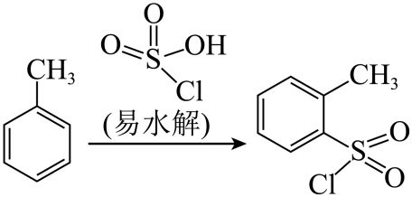
实验装置示意图如图所示(夹持及控温装置略)。
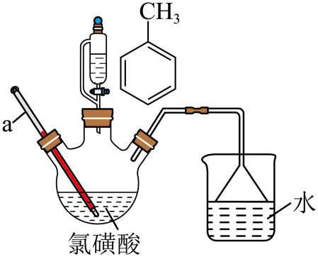
①仪器a的名称为 。
②烧杯中吸收的尾气是 (填化学式)。
(2)步骤II：氨化
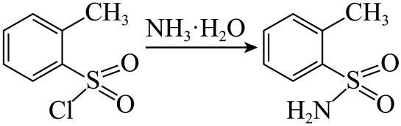
若取邻甲苯磺酰氯0.3mol，理论上至少需加入15mol·L⁻¹氨水 mL。
(3)步骤III：氧化
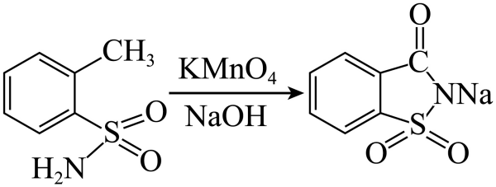
氧化过程中为保证氧化完全，需加入过量的KMnO₄。反应完成后，向其中滴加Na₂SO₃溶液将过量的KMnO₄转化成MnO₂。观察到现象为 时，停止加入Na₂SO₃溶液，其离子方程式为 。
(4)步骤IV：酸化
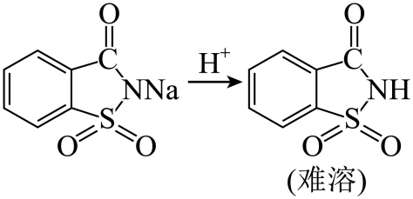
将步骤III所得溶液进行酸化，经过滤得糖精。过滤需用到下列的仪器有 。
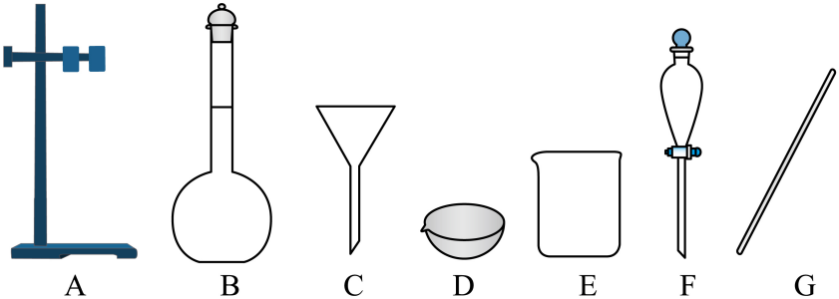
(5)步骤V：成盐
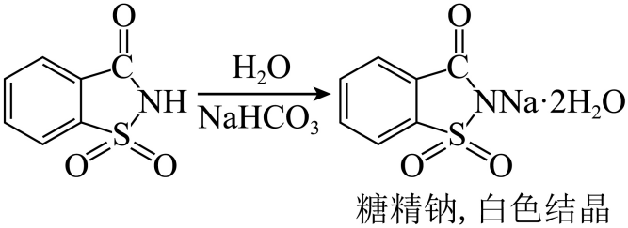
加热反应体系，过程中产生大量气体，该气体为 (填化学式)。待NaHCO3反应完全，趁热过滤。由滤液获得糖精钠产品的过程中，冷却结晶之后的操作步骤还有 。
17．水是化学反应的良好介质，探索水溶液中的酸碱平衡具有重要意义。
(1)天然水中可以分离出重水(D₂O)。D₂O溶液中存在电离平衡：${\text{D}}_{2}\text{O}⇌{\text{D}}^{+}+{\text{OD}}^{−}$，c(D⁺)和c(OD⁻)的关系如图所示。
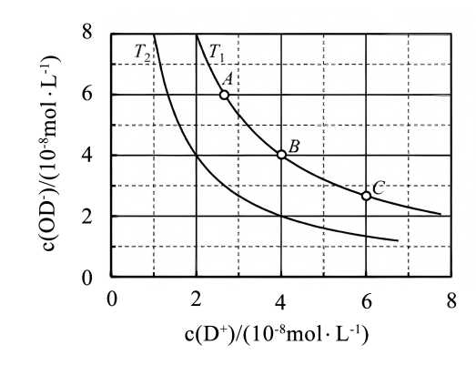
①图中3个状态点对应的溶液呈中性的是 。
②${\text{T}}_{1}$ ${\text{T}}_{2}$(填“>”“=”或者“<”)。
(2)用如图所示电化学装置进行如下实验。
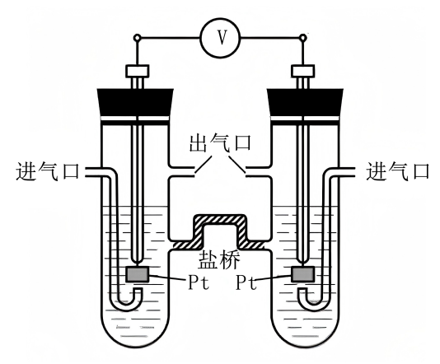
①用${\text{H}}_{2}$实验：在左侧通入${\text{H}}_{2}$，产物为${\text{H}}_{2}\text{O}$，盐桥中${\text{K}}^{+}$移向装置的 (填“左侧”或者“右侧”)，电池的总反应为 。
②用${\text{O}}_{2}$实验：在一侧通入${\text{O}}_{2}$，电池的总反应仍保持不变，该侧的电极反应为 。
(3)利用驰豫法可研究快速反应的速率常数(k，在一定温度下为常数)。其原理是通过微扰(如瞬时升温)使化学平衡发生偏离，观测体系微扰后从不平衡态趋向新平衡态所需的驰豫时间($\text{τ}$)，从而获得k的信息。对于${\text{H}}_{2}\text{O}⇌{\text{H}}^{+}+{\text{OH}}^{−}$，若将纯水瞬时升温到25℃，测得$\text{τ}=4.0×{10}^{−5}\text{s}$。已知：25℃时，$\text{c}\left({\text{H}}_{2}\text{O}\right)=55.6\text{mol}/\text{L}$，$\text{v}\left(正\right)={\text{k}}_{1}\text{c}\left({\text{H}}_{2}\text{O}\right)$，$\text{v}\left(逆\right)={\text{k}}_{2}\text{c}\left({\text{H}}^{+}\right)\text{c}\left({\text{OH}}^{−}\right)$，$\text{τ}=\frac{1}{{\text{k}}_{1}+2{\text{k}}_{2}{\text{x}}_{\text{e}}}$($x_{\text{e}}$为${\text{H}}^{+}$的平衡浓度)。
①25℃时，${\text{H}}_{2}\text{O}⇌{\text{H}}^{+}+{\text{OH}}^{−}$的平衡常数$\text{K}=$ ${\text{mol}}/{\text{L}}$(保留2位有效数字)。
②下列能正确表示瞬时升温后反应建立新平衡的过程示意图为 。
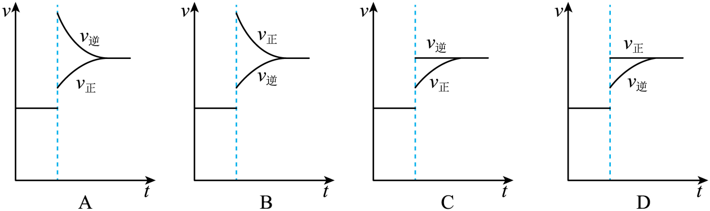
③25℃时，计算得${\text{k}}_{2}$为 ${\text{L}}/{\left(\text{mol}⋅\text{s}\right)}$。
18．我国原创用于治疗结直肠癌的新药Z已成功登陆海外市场。Z的一种合成路线如下(部分试剂及反应条件略)。
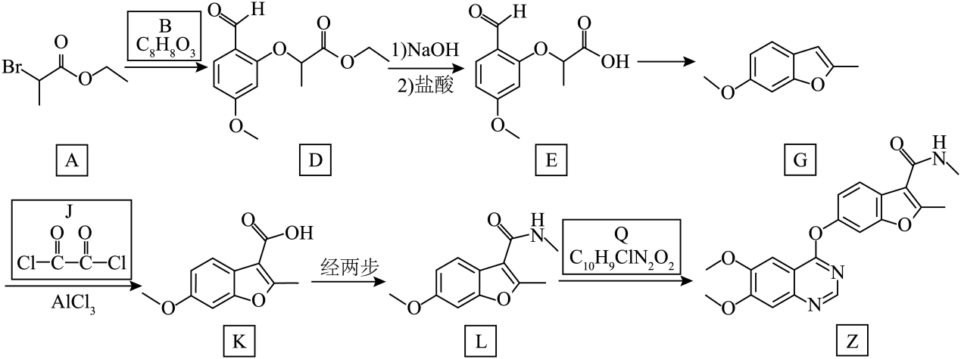
(1)A中含氧官能团名称为 ，A生成D的反应类型为 。
(2)B的结构简式为 。
(3)D转化为E的反应生成的有机产物分别为E和 (填结构简式)。
(4)下列说法正确的是_______。
A．G中存在大$\text{π}$键 B．K中新增官能团的碳原子由J提供
C．L可以形成氢键 D．摩尔质量$\text{M}\left(\text{Z}\right)\text{=M}\left(\text{L}\right)\text{+M}\left(\text{Q}\right)$
(5)G(C₁₀H₁₀O₂)的同分异构体同时满足下列条件的有 种。
(i)存在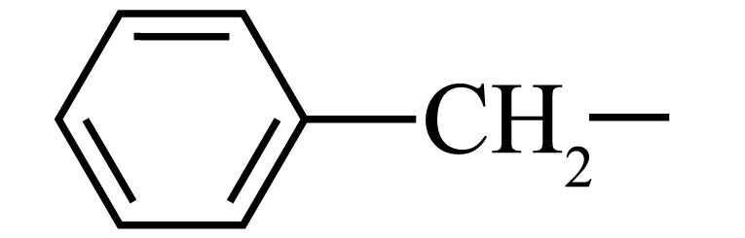基团和环外2个$\text{π}$键
(ii)不含$−\text{OH}$基团和sp杂化碳原子
其中，核磁共振氢谱显示五组峰(峰面积比为$3:2:2:2:1$)的同分异构体的结构简式为 。
(6)Q的一种合成路线为：
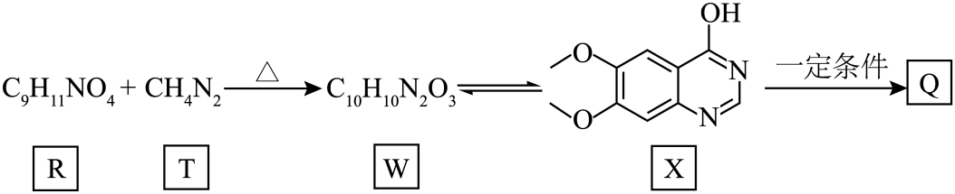
已知：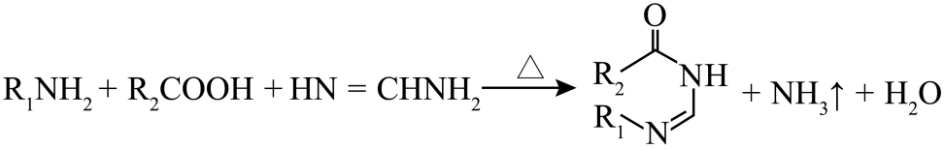
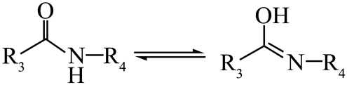
根据已知信息，由R和T生成X的化学方程式为 。

《2025年重庆高考真题化学试题》参考答案
题号 | 1 | 2 | 3 | 4 | 5 | 6 | 7 | 8 | 9 | 10
答案 | B | C | A | A | D | D | A | C | B | D
题号 | 11 | 12 | 13 | 14
答案 | D | B | C | A

1．B
【详解】A．研磨硝化棉是物理粉碎过程，无化合价变化，不涉及氧化还原反应，A错误；
B．硫磺（S）转化为硫酸（H₂SO₄）时，硫的化合价从0升至+6，发生氧化反应，涉及氧化还原反应，B正确；
C．蒸馏法分离酒精是物理过程，无新物质生成，不涉及氧化还原反应，C错误；
D．植物油水解生成甘油和脂肪酸盐，属于水解反应，无化合价变化，不涉及氧化还原反应，D错误；
故选B。
2．C
【详解】A．钠的焰色反应为黄色，钾需透过蓝色钴玻璃观察呈紫色，现象描述错误，A错误；
B．${\text{SO}}_{2}$的漂白是暂时性，${\text{Cl}}_{2}$需生成HClO才有漂白性且为永久性，但${\text{Cl}}_{2}$本身不直接漂白，B错误；
C．醋酸铅（重金属盐）和甲醛均能使蛋白质不可逆变性，性质与现象正确，C正确；
D．铜在常温浓硫酸中表现出惰性，加热才能反应，故浓硫酸无法腐蚀铜电路板，而${\text{FeCl}}_{\text{3}}$溶液可以，D错误；
故选C。
3．A
【详解】A．亚硫酸氢钠（NaHSO₃）溶液中滴加石灰水时，HSO${}_{3}^{−}$不能拆开写，先与OH⁻反应生成SO${}_{3}^{2−}$和水，生成的亚硫酸根再与Ca²⁺结合生成CaSO₃沉淀，产物应该有水，A方程式错误；
B．Na₂O₂与水反应的离子方程式为2Na₂O₂+2H₂O=4Na⁺+4OH⁻+O₂↑，符合反应实际（生成NaOH和O₂），B离子方程式正确；
C．NO₂与水反应的离子方程式为3NO₂+H₂O=2H⁺+2NO₃⁻+NO，与化学方程式3NO₂+H₂O=2HNO₃ + NO一致，C方程式正确；
D．Cl₂与NaBr溶液反应的离子方程式Cl₂+2Br⁻=Br₂+2Cl⁻，符合氧化还原反应规律（Cl₂氧化Br⁻为Br₂），D方程式正确；
故选A。
4．A
【详解】A．给试管中的物质加热时，液体体积不能超过试管容积的$\frac{1}{3}$，且用酒精灯外焰加热，操作合理，A正确；
B．定容时，视线应与刻度线保持水平，操作错误，B错误；
C．稀释浓硫酸应遵循“酸入水”的原则，操作错误，C错误；
D．氢氧化钠溶液呈碱性，应放在碱式滴定管中进行滴定，装置使用错误，D错误；
故选A。
5．D
【详解】A．Al是第ⅢA族元素，同主族中电负性最大的是B，因此Al不满足条件（i），A错误；
B．Si是第ⅣA族元素，同主族中电负性最大的是C，因此Si不满足条件（i），B错误；
C．B是第ⅢA族元素，电负性在同主族中最大，满足条件（i）。B是ⅢA族元素，同周期电离能从左往右逐渐增加，但Be是第ⅡA族元素，2p为全空，比较稳定，电离能大于B，所以B的第一电离能比相邻的Be和C都小，不满足条件（ii），C错误；
D．Be是第ⅡA族元素，电负性在同主族中最大，满足条件（i）；Be是第ⅡA族元素，2p为全空，比较稳定，电离能大于B和Li，所以Be的第一电离能大于同周期相邻主族元素，满足条件（ii），D正确；
故选D。
6．D
【详解】A．该物质分子不饱和度为3，碳原子数为15，则其中含有的H原子个数为15×2+2-3×2=26，含有的O原子数为2，故其化学式为：C₁₅H₂₆O₂，A错误；
B．连接四个互不相同的原子或原子团的碳原子是手性碳原子，根据该分子结构可知：该物质分子中含有5个手性碳原子，用“*”标注为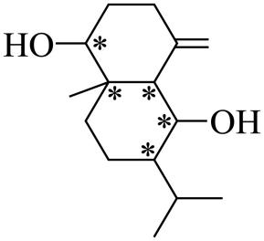，B错误；
C．根据其结构简式，若其与HCl发生加成反应，产物为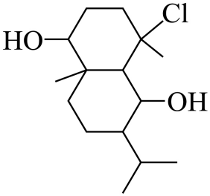或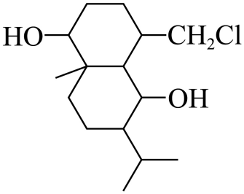，不存在选项中的加成产物，C错误；
D．若发生缩聚反应，平均每个分子两个羟基一个脱去羟基，一个脱去羟基的H原子形成醚，同时反应产生水，缩聚反应产生的有机物分子可以是，D正确；
故合理选项是D。
7．A
【详解】A．由图中数据可知，氮氮键的键长：$N_{2}O＜N_{2}O_{3}$，则氮氮键的键能：${\text{N}}_{2}\text{O}>{\text{N}}_{2}{\text{O}}_{3}$，A正确；
B．二者均为分子构成的物质，分子间作用力：${\text{N}}_{2}{\text{O}}_{3}{\text{＜N}}_{2}{\text{O}}_{4}$，熔点：${\text{N}}_{2}{\text{O}}_{3}{\text{＜N}}_{2}{\text{O}}_{4}$，B错误；
C．$N_{2}O_{4}$为对称的平面结构，极性较弱，而$N_{2}O$结构不对称，正负电荷中心不能重合，属于典型的极性分子，故分子极性：：${\text{N}}_{2}{\text{O}}_{4}{\text{＜N}}_{2}\text{O}$，C错误；
D．${\text{N}}_{2}{\text{O}}_{3}$结构为$O=N−{NO}_{2}$，中心原子N存在$\frac{5−2×1−1×1}{2}=1$对孤对电子，中心原子N为${sp}^{2}$杂化，受孤对电子影响，键角略小于120°；而$N_{2}{\text{O}}_{4}$中心原子N的孤对电子为$\frac{5−2×2−1×1}{2}=0$，价电子数为3，也是${sp}^{2}$杂化，没有孤对电子的影响，故键角$a＜b$，D错误；
故选A。
8．C
【分析】由图可知，晶胞中C原子的个数是$6×\frac{1}{2}=3$，N位于晶胞内部，个数为4，则晶胞化学式为${\text{C}}_{3}{\text{N}}_{4}$；
【详解】A．C、N均以单键连接，晶胞中不含π键，A错误；
B．晶胞内只存在共价键，不是混合型晶体，B错误；
C．由分析可知，晶胞化学式为${\text{C}}_{3}{\text{N}}_{4}$，C正确；
D．位于面心的C原子，与周围4个氮原子(位于两个晶胞内)相连，其配位数为4，不存在孤对电子，D错误；
故选C。
9．B
【详解】A．镁与CO₂反应中，生成氧化镁和碳单质，CO₂提供氧，而且化合价降低，所以二氧化碳体现氧化性，A结论正确；
B．若用pH计测定等浓度的${\text{Na}}_{2}{\text{CO}}_{3}$和苯酚钠的pH，根据水解原理，此时可由溶液pH大小，比较碳酸氢根和苯酚酸性强弱，题中没有明确两者浓度关系，由现象不能比较${\text{HCO}}_{3}^{−}$与苯酚酸性，也不能比较碳酸和苯酚的酸性，B结论错误；
C．铜，锌和稀盐酸可形成原电池，加快了反应，所以电化学腐蚀速率更快，C结论正确；
D．葡萄糖与新制的氢氧化铜反应，生成的砖红色沉淀为Cu₂O，说明氢氧化铜做氧化剂，葡萄糖作还原剂，证明葡萄糖具有还原性，D结论正确；
故选B。
10．D
【分析】由图可知，放电时，N电极上$AgCl→Ag$发生得电子的还原反应，为正极，电极反应为：${\text{AgCl+e}}^{−}\text{=Ag}+{\text{Cl}}^{−}$，M电极为负极，电极反应为$4\text{Sb-}12{\text{e}}^{−}+2{\text{Cl}}^{−}+5{\text{H}}_{2}{\text{O=Sb}}_{4}{\text{O}}_{5}{\text{Cl}}_{2}+10{\text{H}}^{+}$，充电时，N为阳极，M为阴极，电极反应与原电池相反，据此解答。
【详解】A．由分析可知，放电时，M电极为负极，A错误；
B．由分析可知，放电时，N电极反应为：${\text{AgCl+e}}^{−}\text{=Ag}+{\text{Cl}}^{−}$，B错误；
C．由分析可知，建立电子转移关系式：${Sb}_{4}{\text{O}}_{5}{\text{Cl}}_{2}{\text{∼12e}}^{−}\text{∼12Ag}$，由此可知，消耗4molAg，同时消耗$\frac{1}{3}{\text{molSb}}_{4}{\text{O}}_{5}{\text{Cl}}_{2}$，C错误；
D．充电时，M极为阴极，电极反应与原电池相反：${\text{Sb}}_{4}{\text{O}}_{5}{\text{Cl}}_{2}+12{\text{e}}^{−}+10{\text{H}}^{+}=4\text{Sb}+2{\text{Cl}}^{−}+5{\text{H}}_{2}\text{O}$，D正确；
故选D。
11．D
【分析】X、Y、Z的原子序数依次增大且均为长周期主族元素。X的价层电子数为4（ⅣA族），Y有1个未成对电子（可能为IA族或ⅦA族），${\text{Z}}^{\text{+}}$的4p轨道填满，说明Z的原子序数为37，即Rb，根据原子序数依次增大，可确定X为Ge，Y为Br，据此解答。
【详解】A．分析可知，X为Ge，Y为Br，Z为Rb，不属于同一周期，A错误；
B．X为Ge，Y为Br，Z为Rb，金属性最强的元素为Rb，所以最高价氧化物对应水化物碱性最强的是Z，B错误；
C．X为Ge，单质为金属晶体；Y为Br，单质为分子晶体；Z为Rb，单质为金属晶体；Ge原子半径较小，而且价电子数多，金属键较强，熔点较高，所以单质熔点最高的是X，C错误；
D．电子层数越多的，原子半径越大，X，Y为第四周期，Z为第五周期，所Z的原子半径最大，D正确；
故选D。
12．B
【分析】根据目标方程式与原方程式的特点可知，将原方程式进行$\frac{1}{4}$（①-3×②+③）变换，可得目标方程式，所以，ΔH应为$\frac{1}{4}\left(a−3b+c\right)$，据此解答。
【详解】A．选项A的表达式为$\frac{1}{4}\left(a+3b−c\right)$，但根据推导结果，ΔH应为$\frac{1}{4}\left(a−3b+c\right)$，与A不符，A错误；
B．推导过程中，通过组合反应①、③及反转的反应②×3，得到总ΔH为$a+c−3b$，再除以4得$\frac{1}{4}\left(a−3b+c\right)$，与选项B一致，B正确；
C．选项C未除以4，直接取$a−3b+c$，不符合目标反应的系数比例，C错误；
D．选项D的表达式为$a+3b−c$，符号和系数均与推导结果不符，D错误；
故选B。
13．C
【分析】在2mL0.2mol/L的${\text{AgNO}}_{3}$溶液中加入等体积等浓度的NaCl溶液得悬浊液1，经分离后，向$AgCl$中滴加6mol/L的氨水，发生反应${\text{AgCl+2NH}}_{3}{\text{·H}}_{2}\text{O=}\left[\text{Ag}{\left({NH}_{3}\right)}_{2}\right]\text{Cl+2}H_{2}O$，加入0.1mol/LKI溶液2mL，发生反应：$\left[\text{Ag}{\left({NH}_{3}\right)}_{2}\right]Cl+KI=AgI↓+KCl+2{NH}_{3}$，得到$AgI$沉淀，由物质的量关系可知，$\left[\text{Ag}{\left({NH}_{3}\right)}_{2}\right]Cl$不能完全反应，溶液3中可能还存在剩余的氨水以及$\left[\text{Ag}{\left({NH}_{3}\right)}_{2}\right]Cl$；
【详解】A．溶液1中主要溶质是${NaNO}_{3}$，同时由于存在溶解平衡：$AgCl\left(s\right)⇌{Ag}^{+}\left(aq\right)+{Cl}^{−}\left(aq\right)$，还存在极少量的${Ag}^{+}、{Cl}^{−}$，选项中满足电荷守恒关系，A正确；
B．根据元素守恒可知，若${Ag}^{+}$不水解，则$\text{c}\left({\text{Cl}}^{−}\right)\text{=c}\left({\left[\text{Ag}{\left({\text{NH}}_{3}\right)}_{2}\right]}^{+}\right)$，但${Ag}^{+}$会水解生成其他含银的微粒，故$\text{c}\left({\text{Cl}}^{−}\right)>\text{c}\left({\left[\text{Ag}{\left({\text{NH}}_{3}\right)}_{2}\right]}^{+}\right)$，B正确；
C．溶液3中可能存在氨水过量的情况，不能得出$\text{c}\left({\text{H}}^{+}\right)=\text{c}\left({\text{OH}}^{−}\right)$的结论，C错误；
D．由实验操作可知，存在转化$\text{AgCl}\overset{{NH}_{3}{\text{·H}}_{2}O}{→}\left[\text{Ag}{\left({NH}_{3}\right)}_{2}\right]Cl\overset{KI}{→}AgI$，由此说明AgI更难溶，故可得出结论${\text{K}}_{\text{sp}}\left(\text{AgCl}\right)>{\text{K}}_{\text{sp}}\left(\text{AgI}\right)$，D正确；
故选C。
14．A
【分析】$\text{c}\left({\text{Cr}}^{3+}\right)$与$c\left({\left[\text{Cr}{\left(\text{OH}\right)}_{4}\right]}^{−}\right)$的总和为c，随着pH增大，发生反应：${\text{Cr}}^{3+}\left(\text{aq}\right)+3{\text{OH}}^{−}\left(\text{aq}\right)⇌\text{Cr}{\left(\text{OH}\right)}_{3}\left(\text{s}\right)$，含铬微粒总浓度下降，随着pH继续增大，发生反应 ：$\text{Cr}{\left(\text{OH}\right)}_{\text{3}}\left(\text{s}\right){\text{+OH}}^{\text{-}}\left(\text{aq}\right)⇌{\left[\text{Cr}{\left(\text{OH}\right)}_{\text{4}}\right]}^{−}\left(\text{aq}\right)$含铬微粒总浓度上升，据此解答。
【详解】A．M点时，$c\left({OH}^{−}\right)=\frac{{10}^{−14}}{{10}^{−5}}={10}^{−9}mol/L$，$K=\frac{c\left({\left[\text{Cr}{\left(\text{OH}\right)}_{4}\right]}^{−}\right)}{c\left({OH}^{−}\right)}={10}^{−0.4}$，$c\left({\left[\text{Cr}{\left(\text{OH}\right)}_{4}\right]}^{−}\right)={10}^{−9.4}mol/L$，几乎可以忽略不计，含Cr微粒主要为${Cr}^{3+}$，$K_{sp}=c\left({Cr}^{3+}\right)·c^{3}\left({OH}^{−}\right)={10}^{−3.2}×{\left(\frac{{10}^{−14}}{{10}^{−5}}\right)}^{3}={10}^{−30.2}$，A正确；
B．${\text{Cr}}^{3+}$恰好完全沉淀时，$c\left({Cr}^{3+}\right)＜{10}^{−5}mol/L$，由$K_{sp}$数据计算可知，$c\left({OH}^{−}\right)＞\sqrt[3]{\frac{{10}^{−30.2}}{{10}^{−5}}}={10}^{−8.4}$，${\text{Cr}}^{3+}$恰好完全沉淀pH最小值5.6，B错误；
C．P和Q点溶液中含Cr微粒总和相等，生成的$\text{Cr}{\left(\text{OH}\right)}_{3}\left(\text{s}\right)$质量相等，则P点沉淀质量等于Q点沉淀质量，C错误；
D．随着pH的增大，$c\left({Cr}^{3+}\right)$减小，而$c{\left[\text{Cr}{\left(\text{OH}\right)}_{4}\right]}^{−}$增大，$\frac{\text{c}\left({\text{Cr}}^{3+}\right)}{\text{c}\left(\text{Cr}{\left(\text{OH}\right)}_{4}^{−}\right)}$比值减小，D错误；
故选A。
15．(1) $−2$ ${\text{1s}}^{\text{2}}{\text{2s}}^{\text{2}}{\text{2p}}^{\text{6}}{\text{3s}}^{\text{2}}{\text{3p}}^{\text{1}}$
(2)${\text{Al}}_{\text{2}}{\text{Se}}_{\text{3}}\text{+}\left(\text{x+3}\right){\text{H}}_{\text{2}}{\text{O=Al}}_{\text{2}}{\text{O}}_{\text{3}}·{\text{xH}}_{\text{2}}{\text{O+3H}}_{\text{2}}\text{Se}$
(3) 凝华 减少${\text{H}}_{2}\text{Se}$生成，提高Se产率 ${\text{H}}_{2}$，${\text{H}}_{2}\text{Se}$
(4) $4{\text{H}}^{+}+{\text{H}}_{2}{\text{SeO}}_{3}+4{\text{I}}^{−}=2{\text{I}}_{2}+\text{Se}+3{\text{H}}_{2}\text{O}$ 94.8%
【分析】粗Se加入铝粉焙烧得到${\text{Al}}_{2}{\text{Se}}_{3}$，通入水蒸气氢化得到${\text{H}}_{\text{2}}\text{Se}$，脱水后热解发生反应：${\text{H}}_{2}\text{Se}\left(\text{g}\right)⇌\text{Se}\left(\text{g}\right)+{\text{H}}_{2}\left(\text{g}\right)$，冷凝后得到精Se；
【详解】（1）Al是IIIA族元素，化合价为+3价，则Se化合价为-2价；铝的基态电子排布式为$1{\text{s}}^{2}2{\text{s}}^{2}2{\text{p}}^{6}3{\text{s}}^{2}3{\text{p}}^{1}$；
（2）“氢化”过程是${\text{Al}}_{2}{\text{Se}}_{3}$与水蒸气反应生成${\text{H}}_{2}\text{Se}\left(\text{g}\right)$，化学方程式为${\text{Al}}_{\text{2}}{\text{Se}}_{\text{3}}\text{+}\left(\text{x+3}\right){\text{H}}_{\text{2}}{\text{O=Al}}_{\text{2}}{\text{O}}_{\text{3}}·{\text{xH}}_{\text{2}}{\text{O+3H}}_{\text{2}}\text{Se}$；
（3）从气态变为固态的过程为凝华；已知热解正向是吸热反应，降温时，为避免平衡逆向移动，需要迅速冷凝Se蒸汽，故目的是减少${\text{H}}_{2}\text{Se}$生成，提高Se产率；尾气种含有${\text{H}}_{2}$以及少量的${\text{H}}_{2}\text{Se}$；
（4）反应③是$\text{Se}\left(\text{IV}\right)$被KI还原为Se的过程，离子方程式为：$4{\text{H}}^{+}+{\text{H}}_{2}{\text{SeO}}_{3}+4{\text{I}}^{−}=2{\text{I}}_{2}+\text{Se}+3{\text{H}}_{2}\text{O}$；
第一次加入40.00mL的${\text{Na}}_{2}{\text{S}}_{2}{\text{O}}_{3}$溶液和KI溶液，二者同时做还原剂，将${\text{H}}_{2}{\text{SeO}}_{3}$还原为Se，第二次再加入同浓度的${\text{Na}}_{2}{\text{S}}_{2}{\text{O}}_{3}$滴定上一步生成的碘单质，整个过程相当于48mL 0.1mol/L的${\text{Na}}_{2}{\text{S}}_{2}{\text{O}}_{3}$溶液与${\text{H}}_{2}{\text{SeO}}_{3}$反应，根据已知条件Se(IV)与${\text{Na}}_{2}{\text{S}}_{2}{\text{O}}_{3}$反应的物质的量之比为$1:4$，则$\text{n}\left[\text{Se}\left(Ⅳ\right)\right]\text{=}\frac{\text{1}}{\text{4}}{\text{×48×10}}^{\text{-3}}\text{×0.1=1}{\text{.2×10}}^{\text{-3}}\text{mol}$，样品中Se的含量：$\frac{\text{1}{\text{.2×10}}^{\text{-3}}\text{mol×79g/mol}}{\text{0.1g}}\text{×100\%=94.8\%}$。
16．(1) 温度计 HCl
(2)40
(3) 溶液紫色褪去 ${\text{2MnO}}_{\text{4}}^{\text{-}}{\text{+3SO}}_{\text{3}}^{\text{2-}}{\text{+H}}_{\text{2}}{\text{O=2MnO}}_{\text{2}}{\text{+3SO}}_{\text{4}}^{\text{2}}{\text{+2OH}}^{\text{-}}$
(4)ACEG
(5) ${\text{CO}}_{2}$ 过滤、洗涤、干燥
【详解】（1）步骤I氯磺化的产物易水解，水解生成的氯化氢极易溶于水，可用水来吸收，由装置图可知，a为温度计，故答案为：温度计；HCl；
（2）由方程式可知，邻甲基磺酸氯与氨水为1:1进行反应，0.3mol邻甲基磺酸氯中消耗的氨水为0.3mol，加入15mol/L的氨水，充分反应后，消耗20毫升的氨水，同时产生0.3mol的氯化氢，氯化氢与氨水中和反应，消耗的氨水为0.3mol，即20毫升，所以一共需要消耗${\text{NH}}_{3}⋅{\text{H}}_{2}\text{O}$的体积为40mL，故答案为：40；
（3）氧化过程中为保证氧化完全，需要加入过量的${\text{KMnO}}_{4}$，反应完全后，向其中滴加${\text{Na}}_{2}{\text{SO}}_{3}$以除去过量${\text{KMnO}}_{4}$溶液，${\text{KMnO}}_{4}$溶液被消耗，则反应完全的现象是溶液紫色褪去，该溶液为碱性，则${\text{KMnO}}_{4}$被还原成二氧化锰，根据氧化还原规律，得出离子方程式为：${\text{2MnO}}_{\text{4}}^{\text{-}}{\text{+3SO}}_{\text{3}}^{\text{2-}}{\text{+H}}_{\text{2}}{\text{O=2MnO}}_{\text{2}}{\text{+3SO}}_{\text{4}}^{\text{2}}{\text{+2OH}}^{\text{-}}$，故答案为：溶液紫色褪去；${\text{2MnO}}_{\text{4}}^{\text{-}}{\text{+3SO}}_{\text{3}}^{\text{2-}}{\text{+H}}_{\text{2}}{\text{O=2MnO}}_{\text{2}}{\text{+3SO}}_{\text{4}}^{\text{2}}{\text{+2OH}}^{\text{-}}$；
（4）过滤需要烧杯，漏斗，玻璃棒，铁架台等，故需要的仪器为：ACEG；
（5）
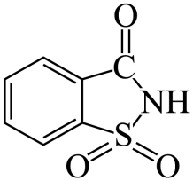能水解生成羧基，与${\text{NaHCO}}_{3}$反应，产生大量的二氧化碳气体，当${\text{NaHCO}}_{3}$完全反应，趁热过滤，冷却结晶的后续操作是过滤，洗涤，干燥，故答案为：CO₂；过滤，洗涤，干燥。
17．(1) B ＞
(2) 右侧 ${\text{2H}}_{\text{2}}+{\text{O}}_{\text{2}}=2{\text{H}}_{2}\text{O}$ ${\text{O}}_{2}+4{\text{e}}^{−}+2{\text{H}}_{2}\text{O}=4{\text{OH}}^{\text{-}}$
(3) $\text{K}=1.8×{10}^{−16}$ D ${\text{k}}_{2}=1.25×{10}^{11}$
【详解】（1）①重水中存在电离平衡${\text{D}}_{2}\text{O}⇌{\text{D}}^{−}+{\text{OD}}^{−}$，中性溶液中，${\text{c(D}}^{−})=\text{c}({\text{OD}}^{−})$，只有B点符合，所以“A、B、C”三点中呈中性的是B点，故答案为：B；
②水的电离平衡为吸热过程，温度升高，电离程度增大，${\text{c(D}}^{−})$，$\text{c}({\text{OD}}^{−})$均增大，Kw也增大，由图可知，T₁时离子浓度更高，Kw更大，所以${\text{T}}_{1}$＞${\text{T}}_{2}$，故答案为：＞；
（2）①用${\text{H}}_{2}$进行实验，左侧通入${\text{H}}_{2}$，产物为${\text{H}}_{2}\text{O}$，电极方程式为：${\text{H}}_{\text{2}}{\text{-2e}}^{\text{-}}{\text{+2OH}}^{\text{-}}{\text{=2H}}_{\text{2}}\text{O}$，左侧为负极，右侧为正极，电极方程式为${\text{O}}_{2}+4{\text{e}}^{−}+2{\text{H}}_{2}\text{O}=4{\text{OH}}^{\text{-}}$，在原电池中，正电荷向正极移动，所以盐桥中${\text{K}}^{+}$移向正极，即右侧，该电池为燃料电池，原料为氢气和氧气，总反应方程式为${\text{2H}}_{\text{2}}+{\text{O}}_{\text{2}}=2{\text{H}}_{2}\text{O}$，故答案为：右侧；${\text{2H}}_{\text{2}}+{\text{O}}_{\text{2}}=2{\text{H}}_{2}\text{O}$；
②用${\text{O}}_{2}$进行实验，一侧通入${\text{O}}_{2}$，电池总反应方程式不变，则该电池为氢气和氧气组成的燃料电池，该侧的电极反应方程式为${\text{O}}_{2}+4{\text{e}}^{−}+2{\text{H}}_{2}\text{O}=4{\text{OH}}^{\text{-}}$，故答案为：${\text{O}}_{2}+4{\text{e}}^{−}+2{\text{H}}_{2}\text{O}=4{\text{OH}}^{\text{-}}$；
（3）①对于反应${\text{H}}_{2}\text{O}⇌{\text{H}}^{+}+{\text{OH}}^{−}$，平衡常数K的定义为：K=$\frac{\left({\text{H}}^{+}\right)\text{c}\left({\text{OH}}^{−}\right)}{\text{c}\left({\text{H}}_{2}\text{O}\right)}$，在25℃的纯水中，水的离子积常数为K_{w}=$\text{c}\left({\text{H}}^{+}\right)\text{c}\left({\text{OH}}^{−}\right)=1×{10}^{−14}$，而且平衡时$\text{c}\left({\text{H}}^{+}\right)\text{=c}\left({\text{OH}}^{−}\right)=1×{10}^{−7}$，已知$\text{c}\left({\text{H}}_{2}\text{O}\right)=55.6\text{mol}/\text{L}$，带入公式：K=$\frac{（1×{10}^{−7}）^{2}}{55.6}=\frac{{10}^{−14}}{55.6}≈1.798×{10}^{−16}$，保留两位小数K$=1.8×{10}^{−16}$，故答案为：$\text{K}=1.8×{10}^{−16}$；
②瞬时升温后，逆反应速率增大，但水的浓度是恒定的，正反应速率不变，所以建立新平衡的过程示意图为D，
③驰豫时间公式为$\text{τ}=\frac{1}{{\text{k}}_{1}+2{\text{k}}_{2}{\text{x}}_{\text{e}}}$，其中$\text{τ}=4.0×{10}^{−5}\text{s}$，${\text{x}}_{\text{e}}\text{=c}\left({\text{H}}^{+}\right)=1×{10}^{−7}$，带入得：${\text{k}}_{1}+2{\text{k}}_{2}×\text{(1}×{\text{10}}^{\text{-7}}\text{)}=\frac{1}{\text{τ}}=\frac{1}{4×{\text{10}}^{\text{-5}}}=2.5×{\text{10}}^{\text{4}}{\text{s}}^{\text{-1}}$，在平衡时，$\text{v}\left(正\right)=$ $\text{v}\left(逆\right)$，可推出${\text{k}}_{1}\text{c}\left({\text{H}}_{2}\text{O}\right)$ $={\text{k}}_{2}\text{c}\left({\text{H}}^{+}\right)\text{c}\left({\text{OH}}^{−}\right)={\text{k}}_{2}{\text{x}}_{\text{e}}^{\text{2}}$，带入已知值：${\text{k}}_{1}×55.6$ $={\text{k}}_{2}×{(1×{10}^{−7})}^{2}$，即${\text{k}}_{1}=\frac{{\text{k}}_{2}×{10}^{−14}}{55.6}$，将k₁带入驰豫时间公式为：$\frac{{\text{k}}_{2}×{10}^{−14}}{55.6}{\text{+2k}}_{2}×1×{10}^{−7}=2.5×{10}^{4}$，整理可得，${\text{k}}_{2}(\frac{{10}^{−14}}{55.6}\text{+2}×{10}^{−7})=2.5×{10}^{4}$，计算括号内：$\frac{{10}^{−14}}{55.6}≈1.80×{10}^{−16}$，$\text{2}×{10}^{−7}=2.00×{10}^{−7}$，由于$1.80×{10}^{−16}≪$ $2.00×{10}^{−7}$，可忽略不计，所以${\text{k}}_{2}×2×{10}^{−7}=2.5×{10}^{4}$，得出${\text{k}}_{2}=1.25×{10}^{11}$ ${\text{L}}/{\left(\text{mol}⋅\text{s}\right)}$，故答案为：${\text{k}}_{2}=1.25×{10}^{11}$。
18．(1) 酯基 取代反应
(2)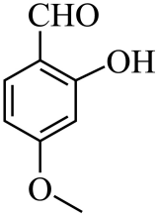
(3)${\text{CH}}_{3}{\text{CH}}_{2}\text{OH}$
(4)ABC
(5) 10 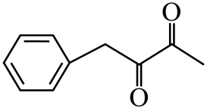
(6)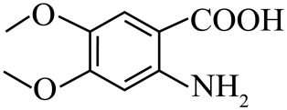${\text{+HN=CHNH}}_{\text{2}}\overset{\text{Δ}}{→}{\text{NH}}_{\text{3}}↑{\text{+H}}_{\text{2}}\text{O+}$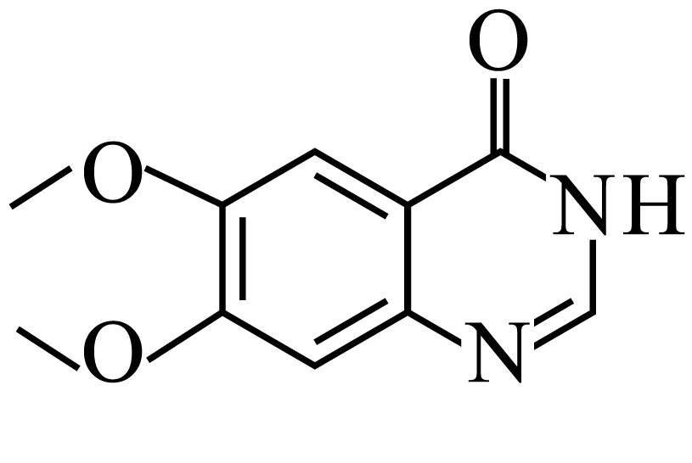
【分析】A和B发生取代反应生成D，结合D的结构简式，以及B的分子式可知，B的结构简式为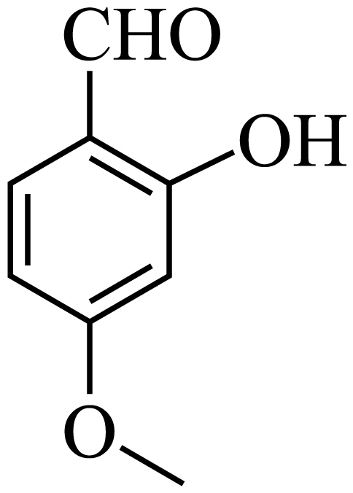，D中的酯基先水解，再酸化生成E，E发生反应生成G，G和J发生取代反应生成K，K再发生取代反应生成L，L和Q发生反应得到目标产物，结合目标产物的结构简式以及Q的分子式可知，Q的结构简式为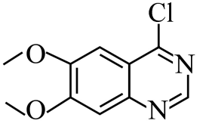，据此解答。
【详解】（1）由A的结构简式可知，其含氧官能团名称为酯基，由结构简式可知，A和B发生反应生成D的同时会生成HBr，反应类型是取代反应；
（2）由分析可知，B的结构简式为；
（3）D到E先发生酯基的水解以及酸碱中和反应，再酸化生成羧基，另一种产物是乙醇，结构简式为${\text{CH}}_{3}{\text{CH}}_{2}\text{OH}$；
（4）A．G中含有苯环，存在大$\text{π}$键，A正确；
B．由G和K的结构简式可知，K中有1个碳原子来自于J，B正确；
C．L中含有酰胺基，能形成氢键，C正确；
D．L与Q生成Z的反应中，发生的是取代反应，会生成小分子的CH₃Cl，因此$\text{M}\left(\text{Z}\right)\text{＜M}\left(\text{L}\right)\text{+M}\left(\text{Q}\right)$，D错误
故选ABC；
（5）G的分子式为$C_{10}H_{10}O_{2}$，不饱和度为6，存在和2个环外$\text{π}$键，说明分子中除了苯环外还存在2个双键结构，不含$−\text{OH}$与sp杂化的碳原子，说明不含有羟基、羧基、碳碳三键，则苯环的支链可以为：
属于醛或酮的有：$−{CH}_{2}−{CH}_{2}−CO−CHO$、$−{CH}_{2}−CO−{CH}_{2}−CHO$、$−{CH}_{2}−CO−CO−{CH}_{3}$、$−{CH}_{2}−CH{\left(CHO\right)}_{2}$、$−{CH}_{2}−O−CH=CHCHO$、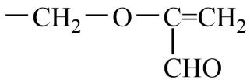；
属于酯的有：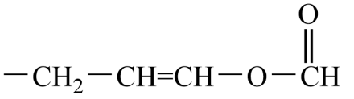、$−{CH}_{2}−COO−CH={CH}_{2}$、$−{CH}_{2}−OOC−CH={CH}_{2}$、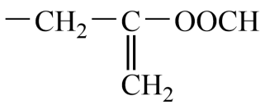总计10种同分异构体；
核磁共振氧谱峰面积比为($3:2:2:2:1$)，则分子总有1个甲基，满足条件的结构简式为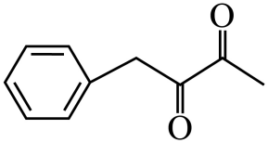；
（6）由已知信息的反应可知，T的结构简式为$HN={CHNH}_{2}$，R中即含有氨基，又含有羧基，由X的结构简式，以及已知信息的反应，可推断出，R中氨基和羧基处于邻位，R的结构简式为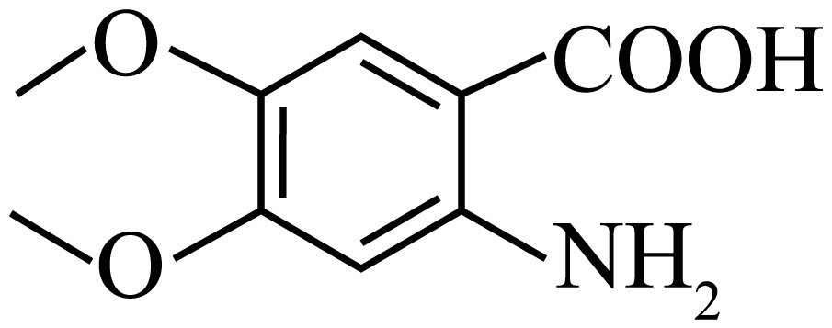，则由R和T生成X的化学方程式为${\text{+HN=CHNH}}_{\text{2}}\overset{\text{Δ}}{→}{\text{NH}}_{\text{3}}↑{\text{+H}}_{\text{2}}\text{O+}$。

